综述

1.1背景
软件名称：TD-LTE无线资源管理控制软件系统。
开发语言：C语言。
软件平台：Linux。

1.2定义
RRM 无线资源管理
SM 状态机

1.3参考资料
- 《3GPP TS 36.300, "Overall description", Rel. 8, V 8.b.0》
- 《3GPP TS 36.331, "Radio Resource Control (RRC)", Rel. 8, V 8.9.0》

1.4适用操作系统
本软件系统同时适用于Linux操作系统

系统描述

2.1系统功能描述
无线资源管理（Radio Resource Management，RRM）控制子系统的目标是通过对接收来自空中接口Uu（Uu空口）和网络侧S1（S1接口网络侧）的消息进行解析，通过决策控制和状态机模块决定维护发送给用户终端的下一个发送的信令消息或采取的相应的动作；同时，根据现有资源，对需要接入的终端进行资源的分配。

2.2系统功能划分
RRM控制子系统各模块描述：
- RRM决策控制功能；
接收来自Uu和S1的消息，进行解析后调用状态机或者相应的处理函数。
- RRM状态机功能；
通过维护终端的状态，和所收到消息的类型，决定终端所需的操作和发送的消息。
- RRM资源分配功能；
对于请求接入的终端进行资源的分配。
系统模块结构图：
图1为RRM控制子系统与其他子系统的接口示意。
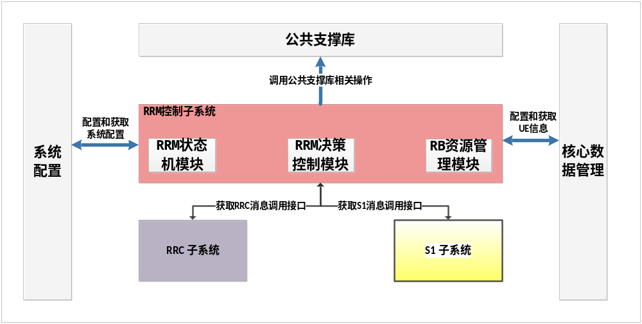
图 1 RRM控制子系统与其他子系统的接口
- 与无线资源控制（Radio Resource Contrl，RRC）子系统：
- 调用RRC中相关发送消息和处理接收消息的接口。
- 为RRC提供资源管理接口。
- 与S1子系统：
  - 调用S1中相关发送消息和处理接收消息的接口
  - 为S1提供资源管理接口。
- 与公共支撑库子系统。
  - 调用公共支撑库中的基本操作。
- 与系统配置子系统：
  - 配置和获取相关系统配置信息。
- 与核心数据管理子系统：
  - 配置和获取相关UE配置信息。

模块设计

3.1 RRM决策控制模块详细设计

3.1.1 模块描述
负责RRM线程的中对于RRC和网络侧消息接收以及解析，并且提供给下层的向RRM消息队列添加节点的接口。

3.1.2 模块接口

3.1.2.1 引用函数说明
表 1 RRM决策控制模块引用函数表
模块名 | 引用函数名 | 函数描述
公共支持库 | ASN_STRUCT_FREE() | 释放ASN消息
公共支持库 | Log_msg() | 打印信息
公共支持库 | Lte_free() | 释放资源
公共支持库 | Receive_msgq() | 接收msgq节点
公共支持库 | Send_msgq() | 发送msgq节点

3.1.2.2 外部接口定义
- INT32 rrc_rx_msg(RrcMsg *rrc_msg_p)
功能描述
解析RRC消息并进行处理。
输入
Rrc_msg_p:消息队列的消息
算法与处理流程
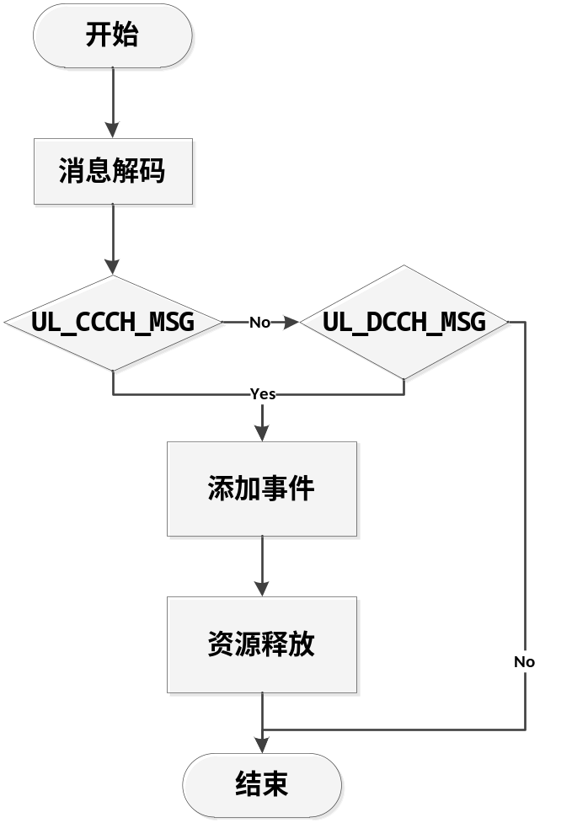
图 2 RRC消息接收
输出
无
返回
失败返回-1，成功返回0
- INT32 s1ap_rx_msg(s1ap_mq_item_t *msg_p)
功能描述
解析S1AP消息并进行处理。
输入
msg_p:消息队列的消息
算法与处理流程
消息解码
事件添加
输出
无
返回
失败返回-1，成功返回0
- INT32 add2rrm_mq(Rnti rnti, void *msg_p, INT32 msg_len, INT32 rrc_msg_type,INT32 event, INT32 msg_type)
功能描述
向RRM消息队列添加节点。
输入
rnti：UE标识
msg_p:添加的消息
msg_len:消息的长度
rrc_msg_type:rrc消息格式
event：添加的事件
msg_type:消息类型
算法与处理流程
构造消息节点
发送到RRM消息队列
输出
无
返回
失败返回-1，
成功返回0
- void exec_rrm_central_ctrl(void)
功能描述
RRM线程执行函数。
输入
无
算法与处理流程
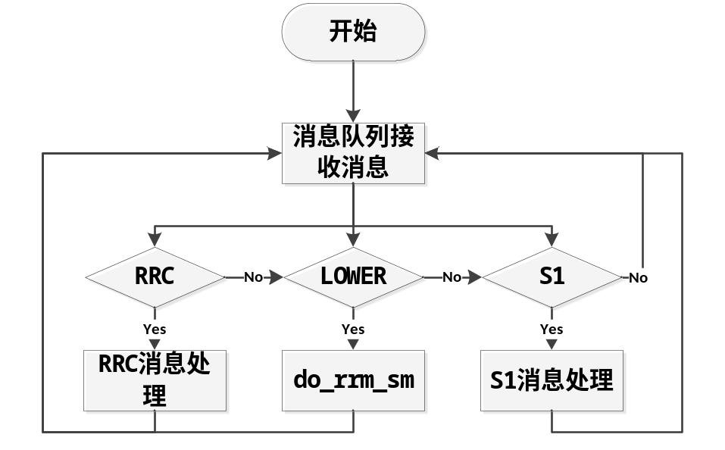
图 3 RRM线程执行函数
输出
无
返回
失败返回-1，
成功返回0

3.1.3 子模块划分
本模块为最小模块单位，无进一步划分的子模块。

3.1.4 函数调用与处理流程
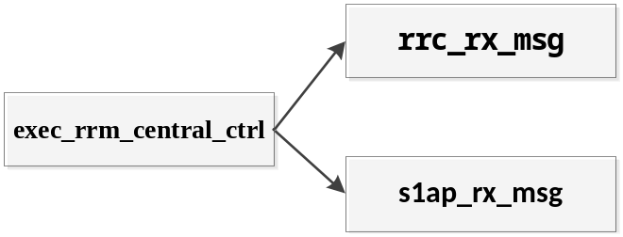
图 4 RRM决策控制模块函数调用关系

3.1.5 重要数据结构设计
typedef struct {
INT32 lower_event;
UINT16 rnti;
}LowerMsg;

typedef enum {
UL_CCCH_MSG,
UL_DCCH_MSG
} RrcRxMsgType;

typedef struct {
RrcRxMsgType rrc_rx_msg_type;
INT32 msg_len;
UINT8 *msg_p;
UINT16 rnti;
}RrcMsg;

typedef struct {
UINT16 rnti;
INT32 event;
}HenbMsg;

typedef struct {
INT32 rrc_rx_msg_type;
union {
UL_CCCH_Message_t *dec_ul_ccch_msg;
UL_DCCH_Message_t *dec_ul_dcch_msg;
}u;
}RrcPdu;

typedef s1ap_mq_item_t S1Msg;

typedef enum {
MSG_FROM_S1 = S1MQ_S1AP,
MSG_FROM_UE,
MSG_FROM_HENB,

MAX_RRM_RX_MSG_TYPE
}MsgType;

typedef union {
RrcMsg rrc_msg;
S1Msg s1_msg;
HenbMsg henb_msg;
}RrmMsg;

/*Rx msg from Ue or S1*/
typedef struct {
INT32 msg_type;/* msg from ue or s1 */
RrmMsg rrm_msg; /* msg buff */
}RrmRxMsgInfo;

3.1.6 重要内部函数设计
本模块模块主要是提供函数接口，不存在内部函数。

3.2 RRM状态机模块详细设计

3.2.1 模块描述
LTE HeNB协议栈软件系统RRM状态机以UE为索引，通过对Uu口以及S1接口信令过程的处理，完成对UE的管理。根据UE入网注册、解注册流程，以及该过程中异常处理过程，设计RRM状态机。
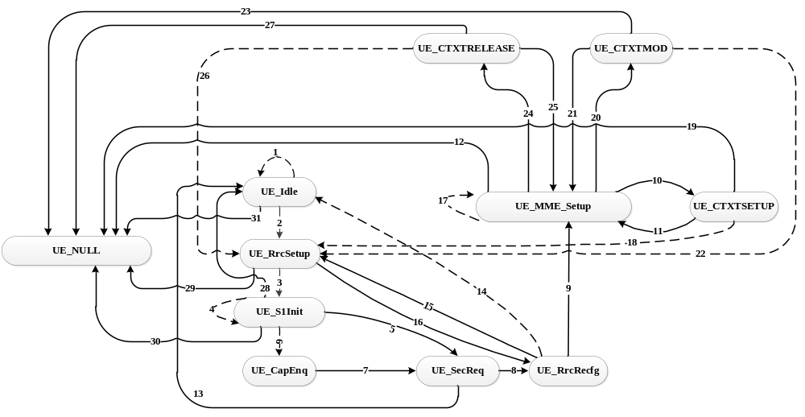
图 5 RRM状态机状态转移图

3.2.2 模块接口

3.2.2.1 引用函数说明
无

3.2.2.2 外部接口定义
- INT32 init_rrm_sm(void)
功能描述
状态机初始化函数。
输入
无
算法与处理流程
无
输出
无
返回
失败返回-1，
成功返回0
- INT32 do_rrm_sm(UINT16 rnti, RrmEvent event, void *rx_msg_info_p)
功能描述
状态机执行函数。
输入
Rnti：ue标识
Event：状态机事件
Rx_msg_info_p:接收的消息
算法与处理流程
执行入栈函数
执行出栈函数
输出
无
返回
失败返回-1，
成功返回0
- INT32 action_fn_send_conn_req_resp_msg(UINT16 rnti)
功能描述
发送连接建立请求响应函数。
输入
Rnti：ue标识
算法与处理流程
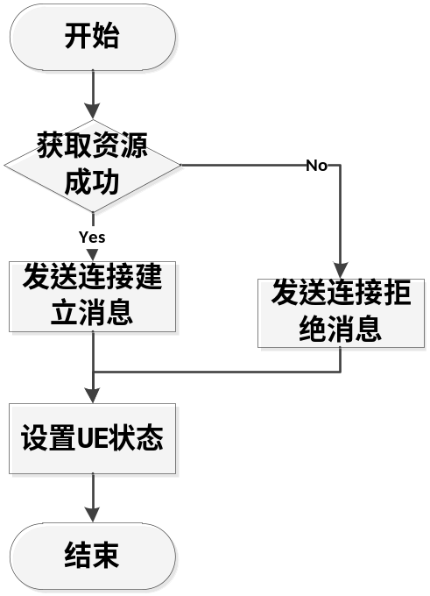
图 6 连接建立请求响应函数流程
输出
无
返回
失败返回-1，
成功返回0
- INT32 action_fn_send_init_ue_msg (UINT16 rnti)
功能描述
发送Initial Ue Msg到MME。
输入
Rnti：ue标识
算法与处理流程
无
输出
无
返回
失败返回-1，
成功返回0
- INT32 action_fn_send_init_ctx_setup_req_resp_msg (UINT16 rnti)
功能描述
发送Initial Ue Ctx Setup Req响应消息。
输入
Rnti：ue标识
算法与处理流程
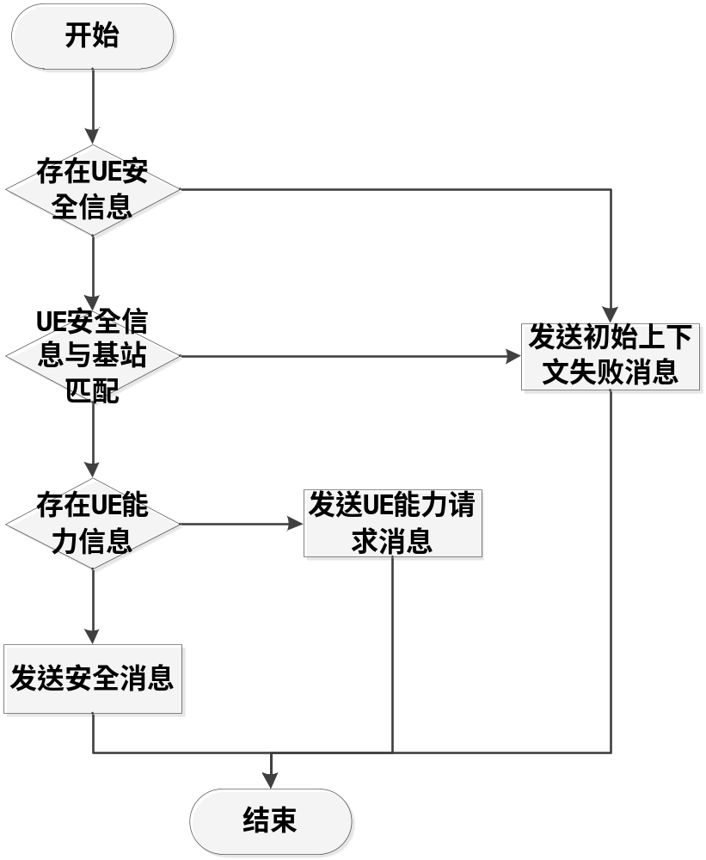
图 7 初始上下文请求响应消息流程图
输出
无
返回
失败返回-1，
成功返回0
- INT32 action_fn_send_cap_info_resp_msg (UINT16 rnti)
功能描述
发送UE能力信息响应消息。
输入
Rnti：ue标识
算法与处理流程
无
输出
无
返回
失败返回-1，
成功返回0
- INT32 action_fn_send_conn_recfg4init_ctx_msg (UINT16 rnti)
功能描述
发送连接重配置消息。
输入
Rnti：ue标识
算法与处理流程
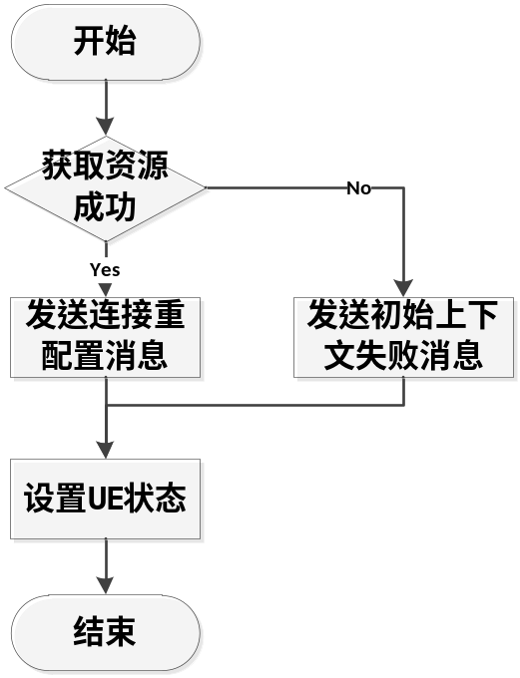
图 8 发送连接重配置消息
输出
无
返回
失败返回-1，
成功返回0
- INT32 action_fn_send_init_ctx_setup_fail_msg (UINT16 rnti)
功能描述
发送初始上下文失败消息。
输入
Rnti：ue标识
算法与处理流程
输出
无
返回
失败返回-1，
成功返回0
- INT32 action_fn_send_init_ctx_setup_resp_msg (UINT16 rnti)
功能描述
发送初始上下文失败消息。
输入
Rnti：ue标识
算法与处理流程
输出
无
返回
失败返回-1，
成功返回0
- INT32 action_fn_send_conn_reestab_req_resp_msg (UINT16 rnti)
功能描述
发送连接重建立请求响应消息。
输入
Rnti：ue标识
算法与处理流程
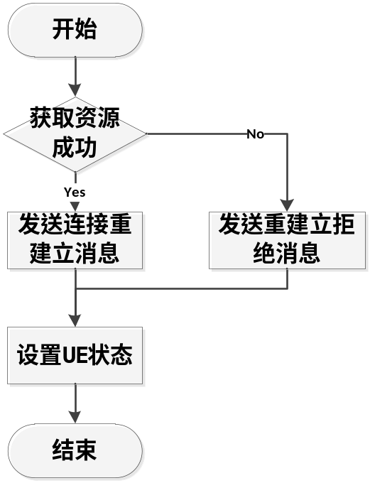
图 9 连接重建立请求响应消息
输出
无
返回
失败返回-1，
成功返回0
- INT32 action_fn_send_conn_recfg4reestab_msg (UINT16 rnti)
功能描述
在收到连接重建立完成消息后发送连接重配置消息
输入
Rnti：ue标识
算法与处理流程
输出
无
返回
失败返回-1，
成功返回0
- action_fn_send_conn_recfg4setup_msg (UINT16 rnti)
功能描述
在收到ERAB建立请求消息后发送连接重配置消息
输入
Rnti：ue标识
算法与处理流程
输出
无
返回
失败返回-1，
成功返回0
- action_fn_send_conn_recfg4mod_msg (UINT16 rnti)
功能描述
在收到ERAB修改请求消息后发送连接重配置消息
输入
Rnti：ue标识
算法与处理流程
输出
无
返回
失败返回-1，
成功返回0
- action_fn_send_conn_recfg4release_msg (UINT16 rnti)
功能描述
在收到ERAB释放请求消息后发送连接重配置消息
输入
Rnti：ue标识
算法与处理流程
输出
无
返回
失败返回-1，
成功返回0
- action_fn_send_rab_setup_req_resp_msg (UINT16 rnti)
功能描述
发送erab建立请求 resp消息
输入
Rnti：ue标识
算法与处理流程
输出
无
返回
失败返回-1，
成功返回0
- action_fn_send_rab_mod_req_resp_msg (UINT16 rnti)
功能描述
发送erab修改请求 resp消息
输入
Rnti：ue标识
算法与处理流程
输出
无
返回
失败返回-1，
成功返回0
- action_fn_send_rab_release_req_resp_msg (UINT16 rnti)
功能描述
发送erab释放请求 resp消息
输入
Rnti：ue标识
算法与处理流程
输出
无
返回
失败返回-1，
成功返回0
- action_fn_send_ul_nas_msg (UINT16 rnti)
功能描述
发送上行nas消息
输入
Rnti：ue标识
算法与处理流程
输出
无
返回
失败返回-1，
成功返回0
- action_fn_send_dl_info_msg (UINT16 rnti)
功能描述
发送下行nas消息
输入
Rnti：ue标识
算法与处理流程
输出
无
返回
失败返回-1，
成功返回0
- action_fn_send_ue_ctx_release_resp_msg (UINT16 rnti)
功能描述
发送UE上下文释放请求响应消息
输入
Rnti：ue标识
算法与处理流程
发送rrc release消息
发送ue上下文请求响应消息
输出
无
返回
失败返回-1，
成功返回0
- action_fn_send_ue_ctx_release_req_msg (UINT16 rnti)
功能描述
发送UE上下文释放请求消息
输入
Rnti：ue标识
算法与处理流程
发送rrc release消息
发送ue上下文请求响应消息
输出
无
返回
失败返回-1，
成功返回0
- action_fn_send_ue_ctx_release_req_msg (UINT16 rnti)
功能描述
发送UE上下文释放请求消息
输入
Rnti：ue标识
算法与处理流程
发送rrc release消息
发送ue上下文请求响应消息
输出
无
返回
失败返回-1，
成功返回0

3.2.3 子模块划分
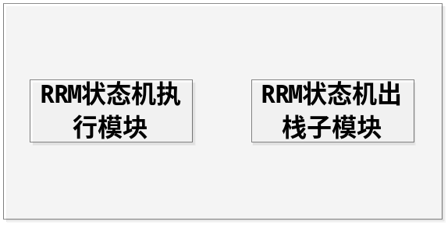
图 10 RRM状态机模块子模块划分图
。

3.2.4 函数调用与处理流程
本模块主要是提供函数接口，供其他子系统调用，内部不存在函数调用。

3.2.5 重要数据结构设计
/* InStack Fn for RRM SM */
typedef INT32 (*RrmSmActionFnHandleMsg)(UINT16 rnti, void*);

/* OutStack Fn for RRM SM */
typedef INT32 (*RrmSmActionFnSendMsg)(UINT16 rnti);

/*RRM State Table*/
typedef struct{
char *state_name;
char *event_name;
RrmSmActionFnHandleMsg action_fn_handle_msg_p;
RrmSmActionFnSendMsg action_fn_send_msg_p;
}StateTableEntry;

3.2.6 重要内部函数设计
- static INT32 add_rrm_state_table_entry(UeState ue_state, RrmEvent event,
RrmSmActionFnHandleMsg *inp,RrmSmActionFnSendMsg *outp, char *state_name, char *event_name)
功能描述
出入栈函数注册函数。
输入
Ue_state：ue状态
Event：状态机事件
inp:入栈函数
outp：出栈函数
state_name:状态机名
event_name: 事件名
算法与处理流程
无
输出
无
返回
失败返回-1，
成功返回0

3.3 RRM无线资源管理模块详细设计

3.3.1 模块描述
主要是对协议栈资源情况进行评估后，对接入请求的终端进行资源的划分，如果有足够的资源就提供相应配置本端和对端的参数进行输出，如果没有就提示无资源进行接入。

3.3.2 模块接口

3.2.2.1 引用函数说明
表 2 引用函数说明表
模块名 | 引用函数名 | 函数描述
公共支持库 | ASN_STRUCT_FREE() | 释放ASN消息
公共支持库 | ASN_STRUCT_FREE_ONLY() | 释放ASN消息
公共支持库 | Log_msg() | 打印信息
公共支持库 | Lte_free() | 释放资源

3.2.2.2 外部接口定义
- INT32 get_rb_setup_cfg4connrecfg(Rnti rnti, HenbConfig *henb_config_p,rrm_rrc_reconfig_t *rrc_reconfig_p)
功能描述
ERAB建立请求获取资源参数。
输入
Rnti:ue标识
算法与处理流程
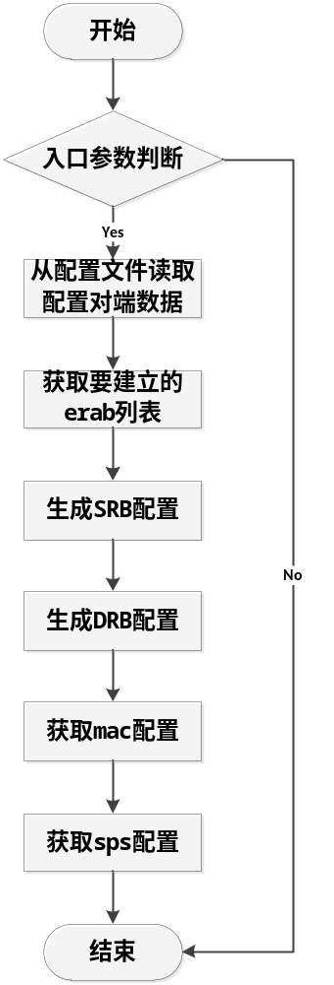
图 11 ERAB建立请求获取资源参数
输出
Henb_config_p:指向配置本端的参数
Rrc_reconfig_p:指向配置对端的参数
返回
失败返回-1，
成功返回0

- INT32 get_rb_modify_cfg4connrecfg (Rnti rnti, HenbConfig *henb_config_p,rrm_rrc_reconfig_t *rrc_reconfig_p)
功能描述
ERAB建立请求获取资源参数。
输入
Rnti:ue标识
算法与处理流程
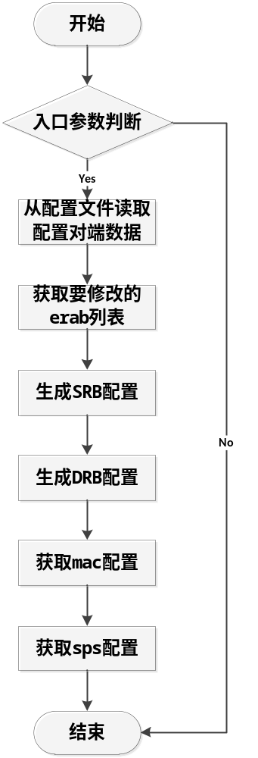
图 12 ERAB修改请求获取资源参数
输出
Henb_config_p:指向配置本端的参数
Rrc_reconfig_p:指向配置对端的参数
返回
失败返回-1，
成功返回0
- INT32 get_rb_modify_cfg4connrecfg (Rnti rnti, HenbConfig *henb_config_p,rrm_rrc_reconfig_t *rrc_reconfig_p)
功能描述
ERAB建立请求获取资源参数。
输入
Rnti:ue标识
算法与处理流程
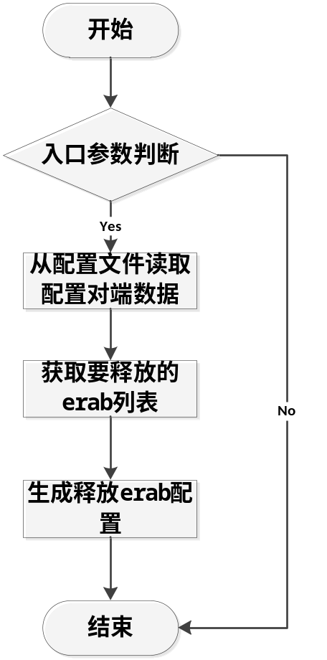
图 13 ERAB释放请求获取资源参数

输出
Henb_config_p:指向配置本端的参数
Rrc_reconfig_p:指向配置对端的参数
返回
失败返回-1，
成功返回0

- INT32 get_rb_setup_cfg4connsetup(Rnti rnti, HenbConfig *henb_config_p,RadioResourceConfigDedicated_t *radio_cfg_dedi_p)
功能描述
ERAB建立请求获取资源参数。
输入
Rnti:ue标识
算法与处理流程
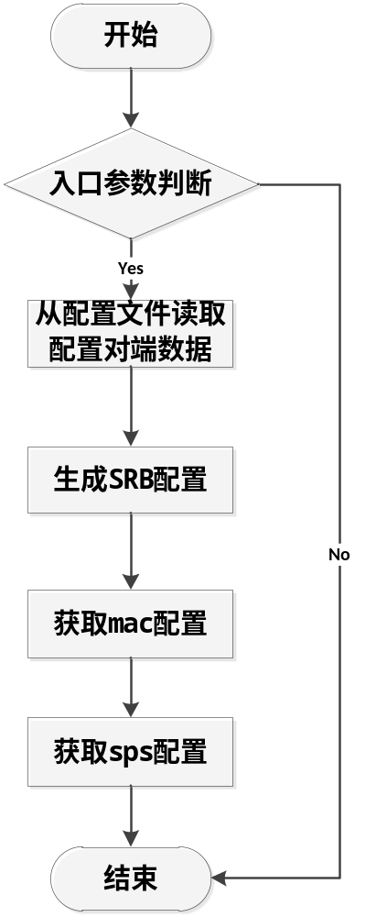
图 14 连接建立请求分配资源
输出
Henb_config_p:指向配置本端的参数
radio_cfg_dedi_p:指向配置对端的参数
返回
失败返回-1，
成功返回0
- INT32 get_rb_setup_cfg4connreestab (Rnti rnti, HenbConfig *henb_config_p,RadioResourceConfigDedicated_t *radio_cfg_dedi_p)
功能描述
ERAB建立请求获取资源参数。
输入
Rnti:ue标识
算法与处理流程
图 15 连接建立请求分配资源
输出
Henb_config_p:指向配置本端的参数
radio_cfg_dedi_p:指向配置对端的参数
返回
失败返回-1，
成功返回0
- INT32 free_henbconfig(HenbConfig *henb_cfg_p)
功能描述
释放本端配置资源。
输入
Henb_config_p:指向配置本端的参数
算法与处理流程
无
输出
无
返回
失败返回-1，
成功返回0
- INT32 free_radioResourceConfigDedicated (RadioResourceConfigDedicated_t *info_p)
功能描述
释放本端配置资源。
输入
info_p:指向配置本端的参数
算法与处理流程
无
输出
无
返回
失败返回-1，
成功返回0
- INT32 free_reconfig_r8(RRCConnectionReconfiguration_r8_IEs_t *reconfig_r8_p)
功能描述
释放本端配置资源。
输入
reconfig_r8_p:指向配置本端的参数
算法与处理流程
无
输出
无
返回
失败返回-1，
成功返回0

3.2.3 子模块划分
本模块为最小模块单位，无进一步划分的子模块。

3.2.4 函数调用与处理流程
本模块主要是提供函数接口，供其他子系统调用，内部不存在函数调用。

3.2.5 重要数据结构设计
typedef RRCConnectionReconfiguration_r8_IEs_t rrm_rrc_reconfig_t;

typedef struct {
DrbToReleaseNode *henb_drb_release_config;
DRB_Identity_t *ue_drb_release_config;
} drb_release_config_t;

typedef enum {
SETUP_LST = 0,
MOD_LST = 1,
RELEASE_LST = 2,

MAX_LST_NAME
}LstName;

3.2.6 重要内部函数设计
- static INT32 allocate_drb_id(Rnti rnti, INT32 sel_drb_id)
功能描述
Erab 与rb的 id映射。
输入
rnti：ue标识
sel_drb_id: 已经选取的drb id
算法与处理流程
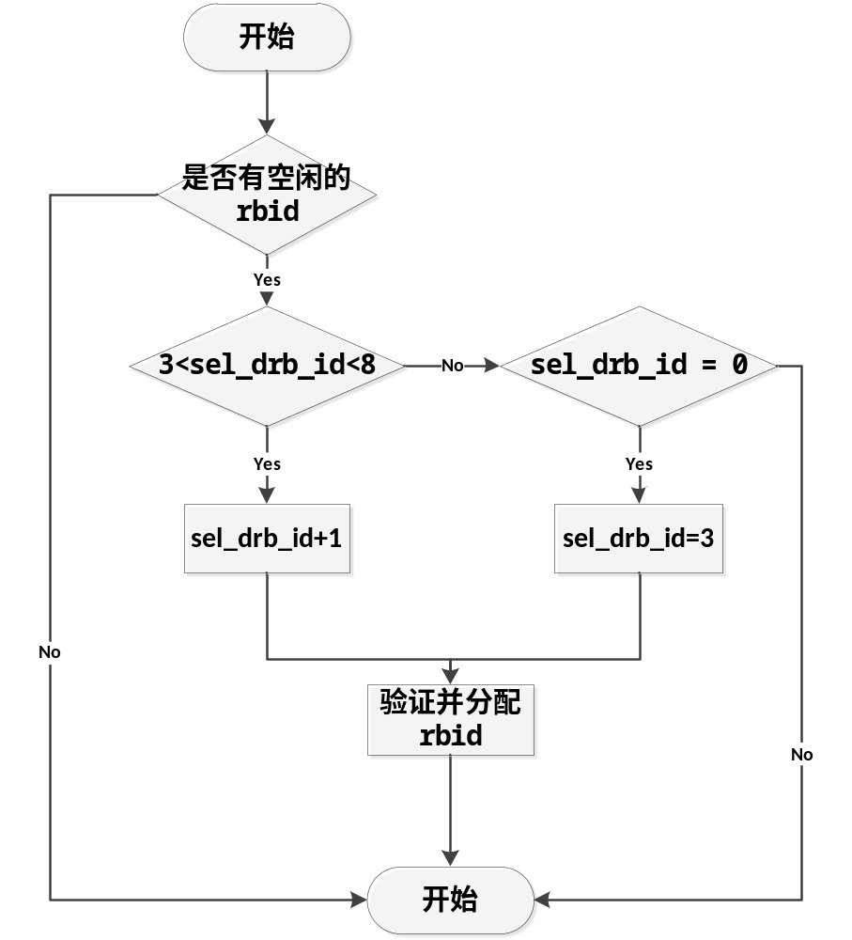
图 16 ERAB与RB ID映射

输出
无
返回
失败返回-1，
成功返回0

